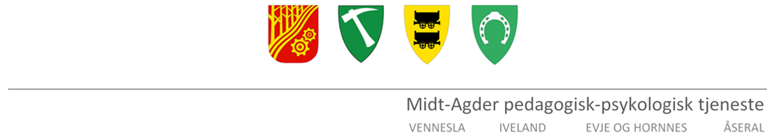

Pedagogisk rapport
Fylles ut av barnehagen. Foresatte skal ha lest gjennom før innsending og få kopi.

Opplysninger om barnet

Navn

Født

Barnehage

Rammebetingelser og barnehagemiljø
Avdelingens størrelse, voksentetthet, pedagogisk kompetanse, fysisk utforming, organisering, materiell, metode, mm

Barnets trivsel og utvikling
Beskriv barnets styrker, ressurser, egenskaper og interesser (Innenfor språk, kommunikasjon, sosial kompetanse, lekeferdigheter, samspill, relasjoner til andre, motorikk, kognitive ferdigheter.

Hvilke eventuelle miljøfaktorer kan være av betydning for barnets trivsel og utvikling?

Hva kan være til hinder for barnets utvikling?
Beskriv barnets vansker som ligger til grunn for henvisningen (Innenfor språk, kommunikasjon, sosial kompetanse, lekeferdigheter, sansevansker som synstap, hørselstap, motorikk, kognitive ferdigheter o.l)

Hvilke eventuelle miljøfaktorer kan være av betydning?

Kartlegging
Observasjoner og resultater/vurdering av kartlegging av barnet må legges ved. Husk dato på alle kartlegginger.
☐ Observasjoner
☐ Språk eksempler
☐ TRAS
☐ Alle med
*
☐ Andre kartlegginger/annet*

Barnets opplevelse
Hva formidler barnet om sin situasjon? (Hvordan tolker du barnets opplevelse av å være i barnehagen? Uttrykker barnet engstelse, trivsel/mistrivsel og i hvilke situasjoner? Har dere gjennomført barnesamtaler e.l?).
Samarbeid med hjem
Hvordan er samarbeidet gjennomført? Hyppighet i foreldresamtaler, samarbeidsmøter, bruk av kontaktbok, utfordringer, hva fremmer et godt samarbeid?

Rapport er utarbeidet av (navn og stilling)

Dato
Sted

